济社小程序详细设计规约

目录

济社详细设计规约（说明书） 1

修订历史: 2

1、 引言 2

1.1编写目的 2

1.2背景与依据 2

1.3参考资料 3

2、 系统软件结构 3

2.1 社团模块结构 3

2.2 加入社团模块 4

2.3 社团成员模块 5

2.4 个人信息模块 5

2.5 投票模块 6

2.6 活动模块 7

3、模块设计 7

3.1 社团模块 7

3.2 创建社团模块 11

3.3 社团成员模块 14

3.4 个人信息模块 16

3.5 投票模块 19

3.6 活动模块 21

修订历史:

|  |  |  |  |
| --- | --- | --- | --- |
| **编写日期** | **版本** | **说明** | **作者** |
| 2018.12.10 | 1.0 | 初始编写完成项目引言，系统软件结构设计 | 杨财辉 |
| 2018.12.12 | 1.1 | 初步编写模块设计，完成程序描述以及功能 | 李庆国 成佳杰 施泽贤 |
| 2018.12.14 | 1.2 | 完成流程图设计 | 杨财辉 |
| 2018.12.17 | 1.3 | 完成模块设计中的输入输出描述，算法和约束条件描述 | 成佳杰 杨财辉 |

## 1、 引言

### 1.1编写目的

社团是大学学生发展兴趣爱好，提高综合素质的重要场所，在当今的大学校园中，一个学校中有一百个以上的社团是十分常见的。尽管存在这么多的社团，却缺少一个方便的管理工具，工具的缺失让管理社团显得麻烦。济社小程序立足于大学社团管理的需求，提供了轻量便捷的社团管理功能，包括人事管理，活动管理，投票管理等功能。

### 1.2背景与依据

如今的社团管理使用的工具主要是聊天通讯软件和各种办公软件，其中每一款工具大都提供了超出社团管理需求的功能，但是又不能囊括所有社团管理需求，管理者在手动整合这些工具的过程中，花费了大量时间精力。因此需要一款集成社团管理常用功能的工具来使得社团管理更加便捷。

### 1.3参考资料

微信小程序API

## 2、 系统软件结构

### 2.1 社团模块结构

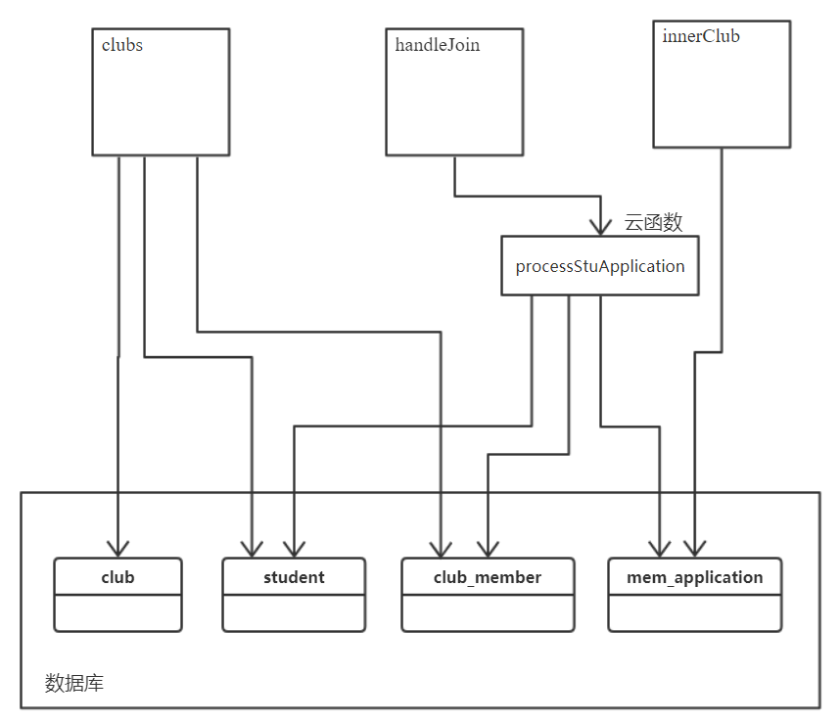

该模块中，拥有社团列表，处理加入社团申请，加入社团等界面。所有简单查询都是直接在页面的逻辑层进行的，像处理加入社团申请这样的较为复杂的功能通过调用云函数”processStuApplication”来实现。

### 2.2 加入社团模块

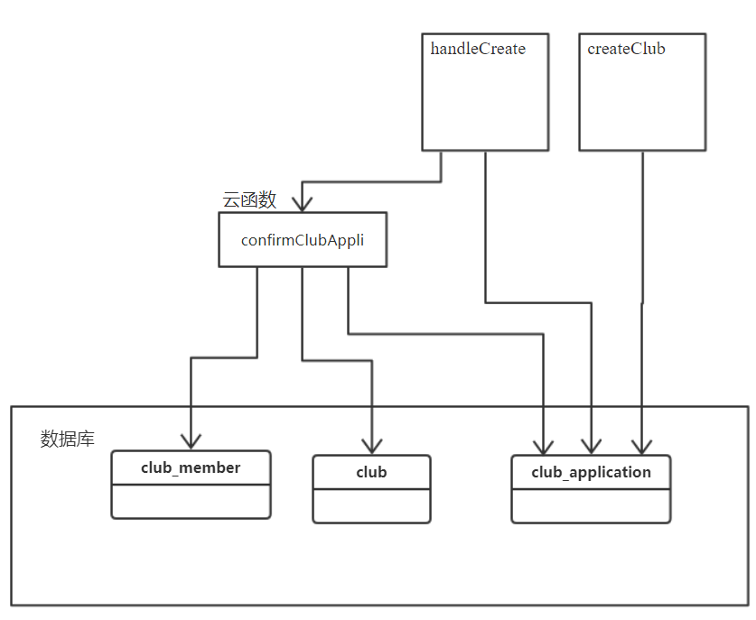

该模块拥有处理社团创建申请，创建社团等界面。其中，确认社团申请功能通过调用”confirmClubAppli”实现。

### 2.3 社团成员模块

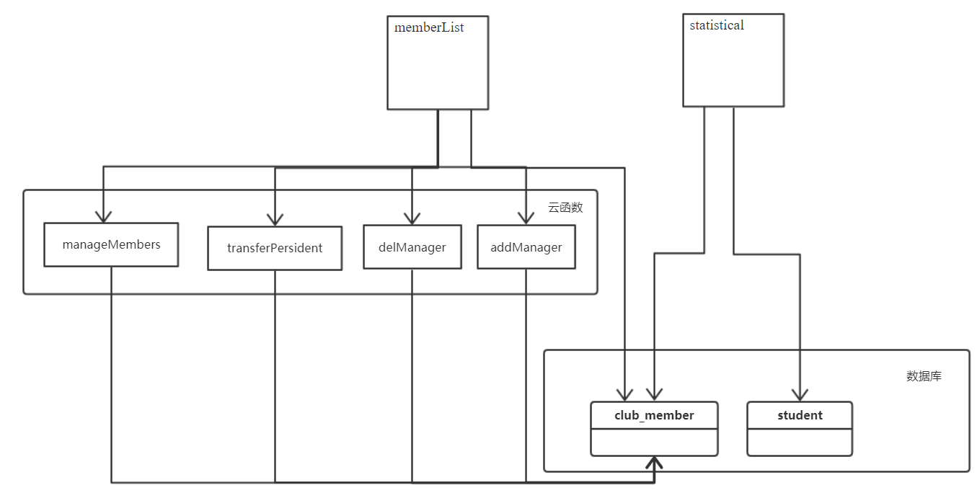

社团成员模块拥有社团成员列表，社团成员统计界面。社团成员统计通过查询数据库中相应数据，并加以统计分析实现。成员管理，转让社长，添加/删除管理员在社团成员列表界面完成，并拥有对应的云函数。

### 2.4 个人信息模块

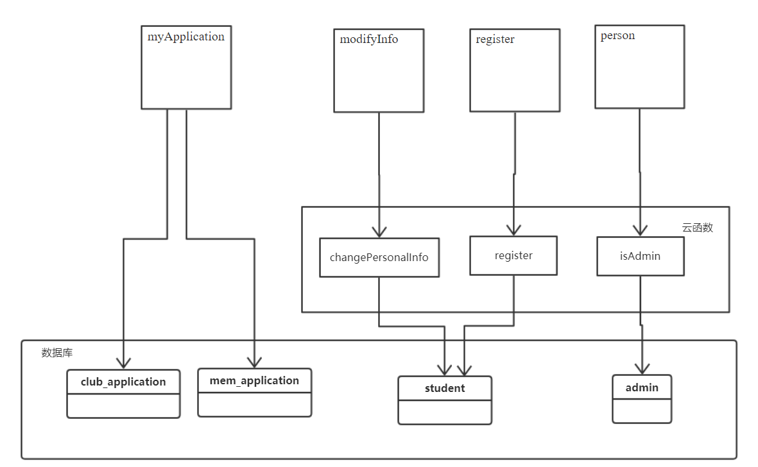

该模块拥有注册界面，个人信息界面，修改个人信息界面和查看个人申请界面。修改信息，注册等均通过调用云函数实现，除此之外，进入个人信息页时还会调用云函数”isAdmin”判断是否为社团管理员，若是管理员，则拥有处理创建社团申请的跳转。

### 2.5 投票模块

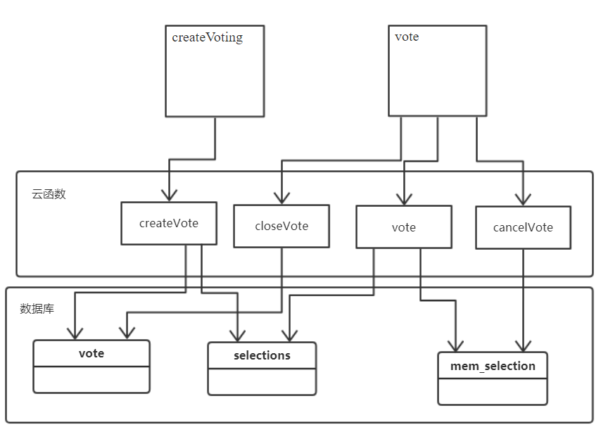

该模块拥有创建投票，参与投票两个界面。云函数”createVote”在新建一条”vote”表中数据时，还会在”selections”表中新建若干条投票选项数据。如果参与的投票是可取消投票的，那么在投票页进行投票后将可以取消投票。

### 2.6 活动模块

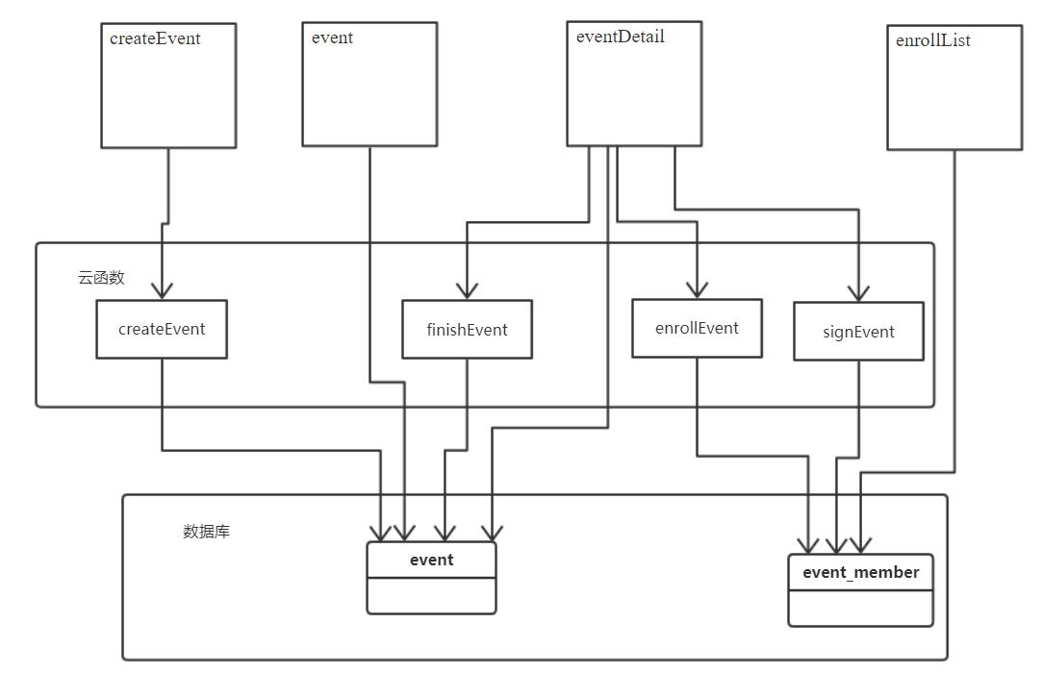

该模块拥有创建活动，活动列表，活动详情，活动报名列表等界面。如果活动是可报名类型的，那么在活动详情页可以进行报名，并可以查看报名列表。除此之外，如果活动是需要签到的，那么在签到开始时间后，可以在详情页进行签到。

## 3、模块设计

### 3.1 社团模块

#### 3.1.1 程序描述

程序根据用户的申请，从数据库上取下来相应的数据，并将其渲染到可视化界面。

用户可发起申请加入社团，程序收到请求以后将此请求发送给相关人员处理，通过处理后实现对数据库的操作。

处理人处理加入社团申请，若处理人允许申请，则对加入社团申请来说，该用户直接成为目标社团的社员。

#### 3.1.2 功能

为用户提供查看功能，用户可查看社团的所有列表以及自己社团内的成员列表等。

程序通过用户在特定页面点击按钮，产生用户的申请请求，并将用户请求发给相关处理者处理。

处理人处理申请，同意通过后向数据库添加数据。

#### 3.1.3 性能

5s内完成

#### 3.1.4 输入项

查看社团列表：学号(student_id)：number

申请加入社团：学号(student_id)：number

处理加入请求：请求是否通过：bool

#### 3.1.5 输出项

查看社团列表：一个由社团信息{"_id":string, "icon_id":string, "introduction":string, "name":string, "point":number}组成的社团数组；

申请加入社团：对应提示信息，即成功则返回”申请成功”提示，已申请则返回”跳转到申请页”，已加入则返回”跳转到社团页”。

处理加入请求：对应提示信息

#### 3.1.6 算法

程序直接访问数据库，将要用的数据直接取下来。

用户填写申请表单，完成所有信息填写之后点击提交按钮，程序查看用户是否已经是该社团成员，如果已经是该社团成员则返回已经加入的提示信息；如果未加入，程序判断目前申请列表中是否存在与当前申请相同的申请，若存在则返回提示信息已被申请，请等待审核，否则将该数据存入到数据库当中，并向相关处理者推送申请待批准的数组。

程序收集申请信息，经处理者通过后，将其整理上传存到数据库中。

#### 3.1.7 流程图

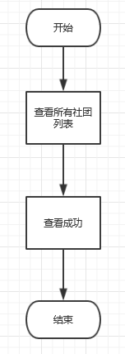查看

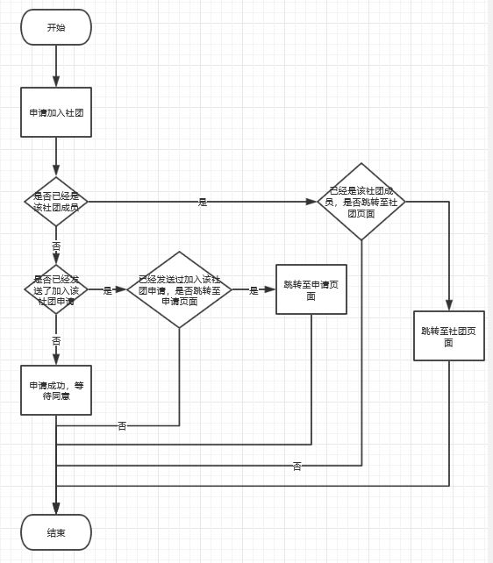申请加入社团

处理加入请求

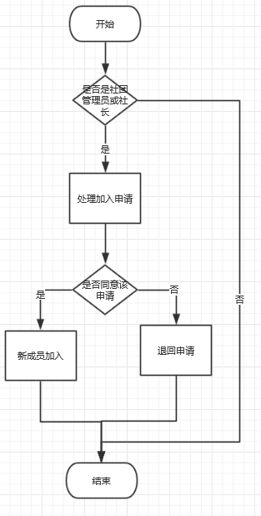

#### 3.1.8 限制条件及出错管理

暂无

暂无

所申请的权限或事物必须尚未存在且还未被申请

### 3.2 创建社团模块

#### 3.2.1 程序描述

用户可发起申请创建社团，程序收到请求以后将此请求发送给相关人员处理，通过处理后实现对数据库的操作。

处理人处理创建社团申请等，若处理人允许申请，该社团创建成功，申请用户自动转为该社团社长。

#### 3.2.2 功能

程序通过用户在特定页面点击按钮，产生用户的申请请求，并将用户请求发给相关处理者处理。

处理人处理申请，同意通过后向数据库添加数据。

#### 3.2.3 性能

4s内完成

#### 3.2.4 输入项

申请创建社团：社团名(name)：string, 社团简介(introduction)：string, 社团头像(icon)：img  
处理创建申请：请求是否通过：bool

#### 3.2.5 输出项

申请创建社团：正确输入后，输出“申请成功”提示信息，否则输出“请正确输入”提示信息  
处理创建申请：请求是否通过：bool

#### 3.2.6 算法

用户填写申请表单，完成所有信息填写之后点击提交按钮，程序查看用户所申请的社团已经存在，如果存在则返回已经存在的提示信息；如果不存在，程序判断目前申请列表中是否存在与当前申请相同的申请，若存在则返回提示信息已被申请，请等待审核，否则将该数据存入到数据库当中，并向相关处理者推送申请待批准的数组。

程序收集申请信息，经处理者通过后，将其整理上传存到数据库中。

#### 3.2.7 流程图

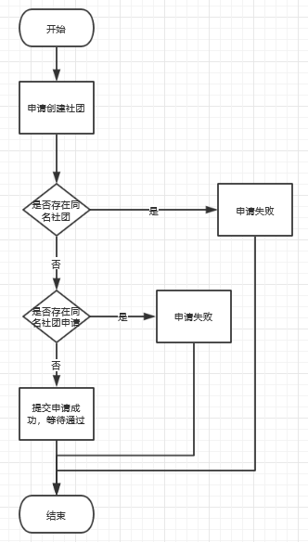申请创建社团

处理创建申请

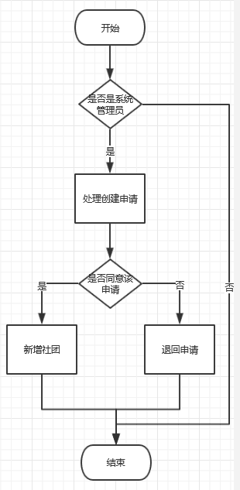

#### 3.2.8 限制条件及出错管理

信息填写完全，若信息不全则会提示用户完善信息

所申请的权限或事物必须尚未存在且还未被申请

### 3.3 社团成员模块

#### 3.3.1 程序描述

程序根据用户的申请，从数据库上取下来相应的数据，并将其渲染到可视化界面。

社团内部的成员管理。

#### 3.3.2 功能

为用户提供查看功能，用户可查看社团的成员列表,成员统计信息等。管理员可以设立/取消代表队，删除社团成员。社长可以添加/删除管理员，转让社长。

#### 3.3.3 性能

8s内完成

#### 3.3.4 输入项

查看社团成员列表：社团id(club_id):string

社团成员统计：社团id(club_id):string

添加管理员：社团id(club_id):string，学号(student_id)：number

删除管理员：社团id(club_id):string，学号(student_id)：number

转让社长：社团id(club_id):string，原社长学号(student_id1)：number， 新社长学号(student_id2)：number

设立代表队员：社团id(club_id):string，学号(student_id)：number

取消代表队员：社团id(club_id):string，学号(student_id)：number

删除社团成员：社团id(club_id):string，学号(student_id)：number

#### 3.3.5 输出项

查看社团成员列表：一个由社团成员信息{ "name ":string, "job":string, "level":number, "point":number}组成的社团成员数组；

社团成员统计：社团成员统计信息：{“male”:number, “female”:number, ages: [], hometown: []}

添加管理员：对应提示信息，即若成功则返回“添加成功”，否则返回“添加失败”

删除管理员：对应提示信息，即若成功则返回“删除成功”，否则返回“删除失败”

转让社长：对应提示信息，即若成功则返回“转让成功”，否则返回“转让失败”

设立代表队员： 对应提示信息，即若成功则返回“设置成功”，否则返回“设置失败”

取消代表队员：对应提示信息，即若成功则返回“取消成功”，否则返回“取消失败”

删除社团成员：对应提示信息，即若成功则返回“删除成功”，否则返回“删除失败”

#### 3.3.6 算法

查看社团成员列表通过直接访问数据库，将要用的数据直接取下来。

社团成员统计通过读取社团成员统计通过查询数据库中相应数据，并加以统计。

添加/删除管理员，转让社长，设立/取消代表队，删除社团成员通过对数据库中对应表的对应数据进行更新和删除完成实现。

#### 3.3.7 流程图

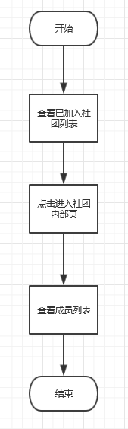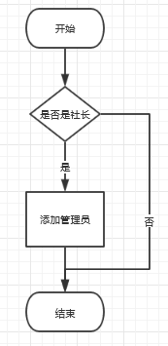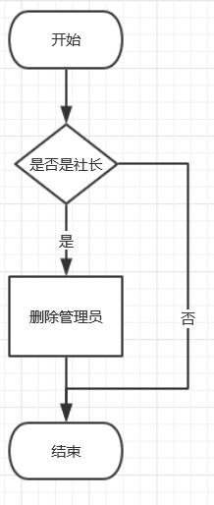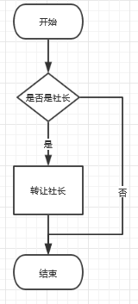

查看社团成员列表 添加管理员 删除管理员 转让社长

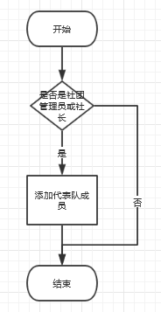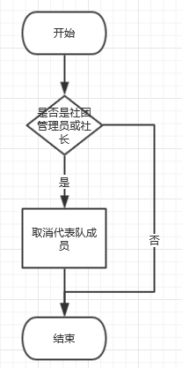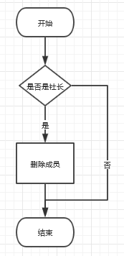

设立代表队员 取消代表队员 删除社团成员

#### 3.3.8 限制条件及出错管理

只有管理员及社长才有成员管理权限，特别的，只有社长才有添加/删除管理员，转让社长的权限。

### 3.4 个人信息模块

#### 3.4.1 程序描述

响应用户注册请求，如果用户全部信息填写完成，则在数据库中插入一条新的用户数；，如果有信息没有填写，则弹出提示，告知注册者有信息未填写完成。

个人信息管理。

#### 3.4.2 功能

完成用户注册功能，实现对用户信息的数据库插入操作。查看/修改个人信息，查看个人申请

#### 3.4.3 性能

5s内完成

#### 3.4.4 输入项

注册：学号(number)：number，姓名(name)：string，性别(sex)：string，学院(major)：string，手机(phone_number)：number，头像地(avataurl)：string，籍贯(hometown)：string，生日(birthday)：string

查看个人信息：学号(number)：number

修改个人信息：学号(number)：number，性别(sex)：string，学院(major)：string，手机(phone_number)：number，头像地(avataurl)：string，籍贯(hometown)：string，生日(birthday)：string

查看个人申请： 学号(number)：number

#### 3.4.5 输出项

注册：对应提示信息，成功或失败

查看个人信息：学号(number)：number，性别(sex)：string，学院(major)：string，手机(phone_number)：number，头像地(avataurl)：string，籍贯(hometown)：string，生日(birthday)：string

修改个人信息：对应提示信息，成功或失败

查看个人申请： 一个由”club_application”中数据构成的数组，或由”mem_application”中数据构成的数组

#### 3.4.6 算法

注册先根据用户学号到数据库上查找是否已经有注册该学号的用户了，如果有的话返回报错该学号已经被注册，否则向数据库插入该条用户数据，返回成功信息。

查看/修改个人信息，查看个人申请通过对数据库中对应表中的对应数据进行查询，更新完成实现。

#### 3.4.7 流程图

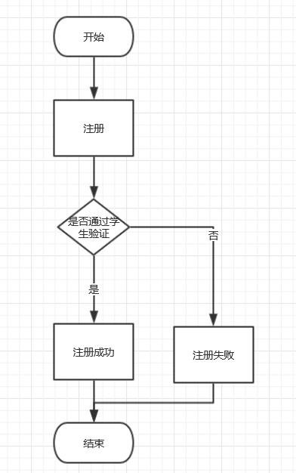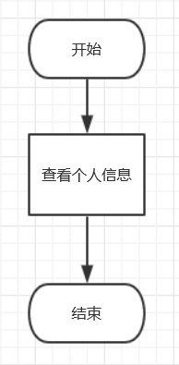

注册 查看个人信息

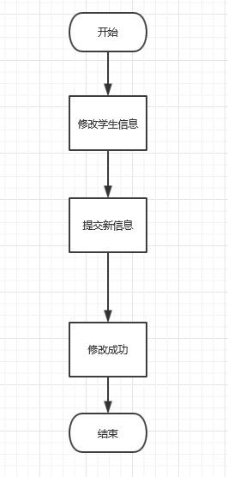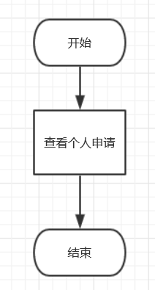

修改个人信息 查看个人申请

#### 3.4.8 限制条件及出错管理

提供的学号不能已经被注册，否则报错不允许注册。

### 3.5 投票模块

#### 3.5.1 程序描述

该模块主要负责社团的投票管理。

#### 3.5.2 功能

创建/参与/取消参与投票，查看投票详情

#### 3.5.3 性能

4s内完成

#### 3.5.4 输入项

创建投票：投票标题(name):string，内容说明(introduction):string，选项(selections):string[]，投票类型：(单选或多选)，结束日期(endData):Data，结束时间(endTime):Time，能否取消(can_be_cancelledl):bool，是否匿名(mem_visible):bool

查看投票详情：投票id(vote_id):string

参与投票：投票id(vote_id):string，学号(student_id):number，选项id(selections_id):string  
取消参与投票：投票id(vote_id):string，学号(student_id):number，选项id(selections_id):string

#### 3.5.5 输出项

创建投票：对应提示信息，成功或失败

查看投票详情：投票标题(name):string，内容说明(introduction):string，选项(selections):string[]，投票类型：(单选或多选)，结束日期(endData):Data，结束时间(endTime):Time，投票记录：number[]

参与投票：投票id(vote_id):string，学号(student_id):number，选项id(selections_id):string  
取消参与投票：投票id(vote_id):string，学号(student_id):number，选项id(selections_id):string

#### 3.5.6 算法

通过对数据库中对应数据的增删改查完成实现。

#### 3.5.7 流程图

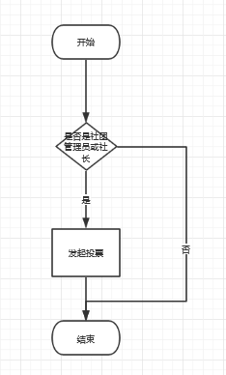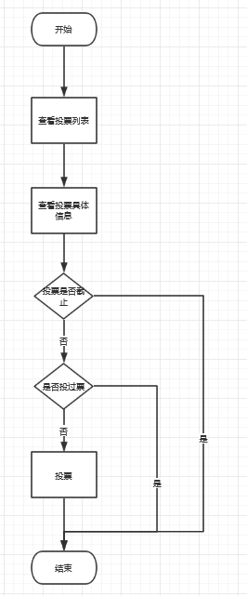

创建投票 查看投票详情与参与投票

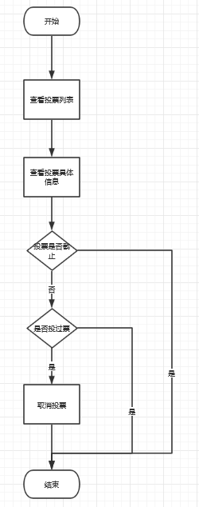

取消参与投票

#### 3.5.8 限制条件及出错管理

只有管理员或社长才能创建投票，投票只能在未投票且截至时间之前进行。

### 3.6 活动模块

#### 3.6.1 程序描述

该模块主要负责社团的活动管理

#### 3.6.2 功能

创建/查看活动，查看活动列表，报名和签到活动，活动结算

#### 3.6.3 性能

8s内完成

#### 3.6.4 输入项

创建活动：活动标题(name):string，内容说明(content):string，活动开始日期(beginData):Data，活动开始时间(beginTime):Time，是否公开(isPublic):bool，是否开启报名(isEnroll):bool，是否开启签到(isSign):bool，报名截止日期(enrollData):Data，报名截止时间(enrollTime):Time，活动地点(location):string

查看活动列表：社团id(club_id)

查看活动详情：活动id(event_id)

报名活动：学号(student_id):number，活动id(event_id):string

签到活动：学号(student_id):number，活动id(event_id):string  
活动结算：活动id(event_id):string

#### 3.6.5 输出项

创建活动：对应提示信息，成功或失败

查看活动列表：一个由{活动标题(name):string，活动开始日期(beginData):Data，活动开始时间(beginTime):Time }组成的活动数组

查看活动详情：活动标题(name):string，内容说明(content):string，活动开始日期(beginData):Data，活动开始时间(beginTime):Time，报名截止日期(enrollData):Data，报名截止时间(enrollTime):Time，活动地点(location):string

报名活动：对应提示信息，成功或失败

签到活动：对应提示信息，成功或失败

活动结算：对应提示信息，成功或失败

#### 3.6.6 算法

通过对数据库中对应数据的增删改查完成实现。

#### 3.6.7 流程图

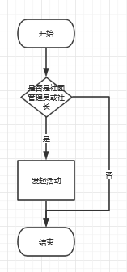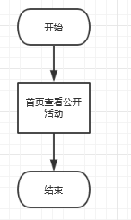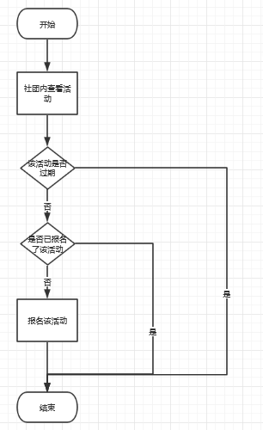

创建活动 看活动及列表 报名活动

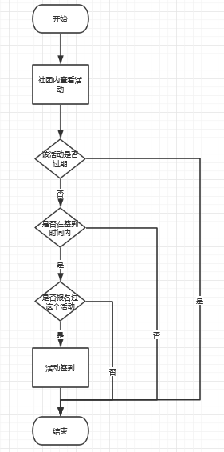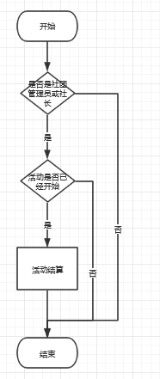

签到活动 活动结算

#### 3.6.8 限制条件及出错管理

只有管理员或社长才能创建活动，活动只能在开启报名的活动中且未到报名截至时间之前进行，活动签到只能在开启签到且在签到结束时间之前进行。